OOMYCOTA
metodický list

Úkol 1: pozorování plísně bramborové

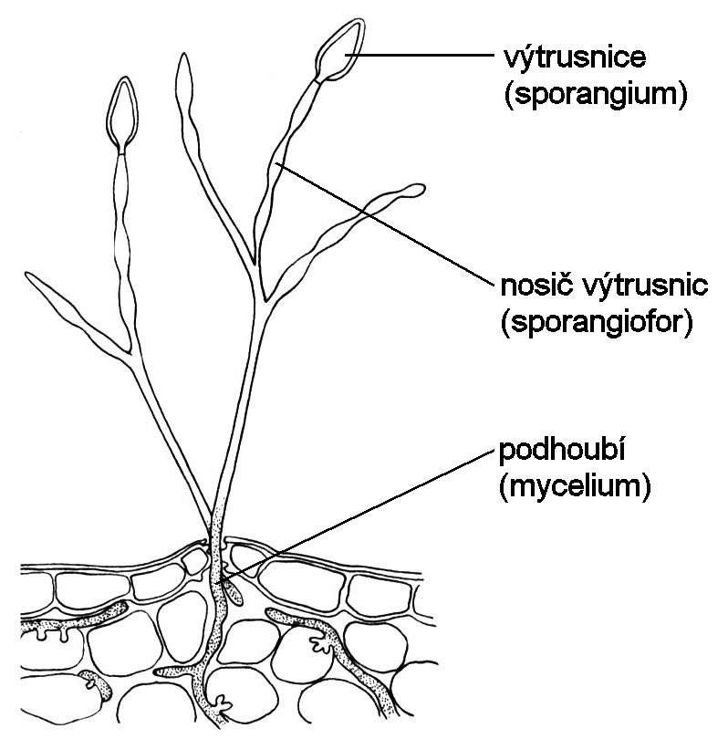
Obr. 1: plíseň bramborová (Phytophthora infestans)
nosiče výtrusnic prorůstající průduchem
překresleno podle Kubáta (1998)

Úkol 2: pozorování plísně bělostné nebo vřetenatky

Úkol by se mohl jmenovat také „Pozorování hub z řádu Peronosporales“, protože na kokošce můžeme najít dva, navzájem těžko rozlišitelné, parazity. Jsou jimi buď plíseň bělostná nebo vřetenatka druhu Peronospora parasitica. Klademe důraz na porovnání listu napadené rostliny s listy zdravého jedince.

Použitý materiál:

plíseň bramborová (Phytophthora infestans)
- napadené listy brambor sbíráme v letních měsících a sušíme mezi dvěma papíry

plíseň bělostná (Albugo candida)
- parazituje na kokošce pastuší tobolce, ale může napadat i další druhy čeledi Brassicaceae
Výsledky kontrolních otázek:

- Mnoho hub získává živiny z odumřelých rostlin nebo živočišných zbytků, to jsou tzv. saprofyti. Oproti tomu paraziti získávají výživu ze živých buněk rostlin nebo živočichů.
- Obligátní paraziti mohou být pěstování pouze na živých substrátech, fakultativní paraziti žijí většinou jako saprofyti, ale za určitých podmínek mohou parazitovat na rostlině nebo živočichovi.
- haustoria
- obrana proti plísni bramborové je prováděna fungicidy a pěstováním vyšlechtěných odrůd rezistentních k této chorobě
- vřetenatka révová (Plasmopara viticola), pozn. u vinařů používán též pojem peronospora vinná
- houby způsobující choroby rostlin

Použitá literatura:

Hadač E. et al. (1967): Praktická cvičení z botaniky. – SPN, Praha
Kubát K., Kalina T., Kováč J., Kubátová D., Prach K. et Urban Z. (1998): Botanika. – Scientia, Praha.
Váňa J. (1996): Systém a vývoj hub a houbových organismů. – Univerzita Karlova, Praha.

